初中物理力学专题合辑

（杠杆 滑轮组 浮力）

- 浸在液体中的物体，受到的浮力大小决定于（C） A.物体的体积和液体的密度
B.物体的密度和物体浸入液体的深度C.物体浸入液体的体积和液体的密度
D.物体的质量、体积、浸入液体内的深度及形状等因素
- 把质量相同的铅块和铜块都浸没在煤油中，则它们受到的浮力（B）
  - 铅块大 B.铜块大 C.一样大 D.无法判断3.体积相同、形状不同的铝块、铁块和铜块浸没在水中不同的深度，则（ D）
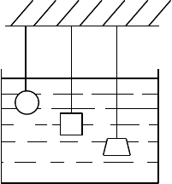
铝
铁
铜

A.铝块受到的浮力最大 B.铁块受到的浮力最大
C.铜块受到的浮力最大 D.它们受到的浮力一样
- 潜水艇在海面以下，从 3 米深处下沉到 10 米深处的过程中，它所受到的（C） A.压强增大、浮力增大 B.压强不变、浮力不变
C.压强增大、浮力不变 D.压强不变、浮力增大
- 一木块漂浮在水中，露出水面的体积为 V1，它漂浮在煤油中时露出液面的体积为 V2，则（D）
  - 一定是 V1<V2，说明水对木块的浮力较小
  - 一定是 V1>V2，说明水对木块的浮力较大
  - 一定是 V1<V2，水对木块的浮力与煤油对木块的浮力一样大
  - 一定是 V1>V2，水对木块的浮力与煤油对木块的浮力一样大
- 有一根表面涂蜡的细木棍，在它的一端绕有适量的铁丝，把它竖直放在甲、乙两种液体中，如图比较两种液体的密度（B）

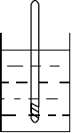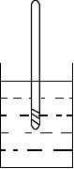

甲 乙

  - ρ >ρ
  - ρ <ρ
  - ρ =ρ
  - 无法判断

甲 乙 甲 乙 甲 乙
- 蜡块悬浮于酒精和水的混合物中，要使蜡块上浮，则应（B）
  - 往桶内加纯酒精 B.往桶内加水
C.使桶倾斜一定的角度 D.把蜡块分为两半后再放入混合液中8.一均匀实心物体恰能悬浮于水中，若将此物体切成大小不等的两块，则（C）
A.大块下沉，小块上浮 B.大块上浮、小块下沉
C.两块都悬浮 D.两块都下沉
9.在塑料袋中装满水并扎紧口袋，在空气中用弹簧秤称出它的重力是 4.9 牛，把这个塑料袋完全浸没在水中（不计塑料袋重），这时弹簧秤示数为（B）
A.4.9 牛 B.零 C.9.8 牛 D.无法判断10.排水量为 2000 吨的货轮，满载货物后，在海洋里受到的浮力是（A），在江河里航行受到的浮力是（A），排开水的体积是（C）。
A.1.96×107N B.2×106kg C.2×103m3
- 轮船从海里航行到河里，它（C）
  - 受到的浮力变小，排开液体的体积变小B.受到的浮力变大，排开液体的体积变大C.受到的浮力不变，排开液体的体积变大D.受到的浮力不变，排开液体的体积变小
- 潜水艇漂在水面时所受浮力 F1 与悬浮时所受浮力 F2 都等于潜水艇自重，所以（B）
A.F1＝F2 B.F1<F2 C.F1>F2 D.无法判断
- 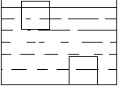体积相同的甲、乙两物体浸在某种液体中，静止时状态如图，比较两者质量的大小，应该是（C）
甲
乙
  - 甲比乙的质量大 B.甲、乙质量一样大
C.甲比乙的质量小 D.若其中有空心的，就无法判断 14.用一绳子将一铁块系住后，把铁块浸没在水中，剪断绳子，在铁块下沉的过程中它受到的浮力将（C）
A.越来越小 B.越来越大 C.保持不变 D.无法判断15.浸没在水中的木块，由于木块的密度小于水的密度，所以木块将上浮，在露

出水面之前（CD）
A.木块所受浮力越来越小 B.木块所受浮力越来越大
C.木块所受浮力不变 D.木块上、下表面所受水的压力差不变16.质量相同的实心铁球、铝球分别挂在甲、乙两个弹簧秤上，然后将它们没入水中，比较两个弹簧秤的示数（A）
A.甲弹簧秤的示数大于乙弹簧秤的示数B.甲弹簧秤的示数小于乙弹簧称的示数C.甲弹簧秤的示数等于乙弹簧秤的示数D.无法判断
- 实心的铁球和铝球分别挂在甲、乙两个弹簧秤上，若将两球都浸没在水中， 此时两个弹簧秤的示数相同。若将两球同时提出水面，比较两个弹簧秤的示数（B）
  - 甲弹簧秤的示数大于乙弹簧称的示数B.甲弹簧秤的示数小于乙弹簧秤的示数C.甲弹簧秤的示数等于乙弹簧秤的示数D.无法判断
- 甲、乙两个实心的金属球，它们的质量相同，其密度分别为5×103kg/m3、10
×103kg/m3，甲球挂在甲弹簧秤下，乙球挂在乙弹簧秤下，并将两球同时浸没在水中，则（AC）
  - 甲、乙两球所受浮力之比为 2：1 B.甲、乙两球所受浮力之比为 1：2 C.甲、乙两弹簧秤示数之比为 8：9 D.甲、乙两弹簧秤示数之比为 11：12
- 质量相等的蜡块和木块漂浮在水面上，已知木块的密度小于蜡块的密度，则
（CD）
  - 木块受到的浮力大于蜡块受到的浮力B.木块受到的浮力小于蜡块受到的浮力C.木块受到的浮力等于蜡块受到的浮力
D.木块排开水的体积等于蜡块排开水的体积
- 体积相等的蜡块和木块漂浮在水面上，已知木块的密度小于蜡块的密度，则
（BD）
  - 木块受到的浮力大于蜡块受到的浮力B.木块受到的浮力小于蜡块受到的浮力C.木块受到的浮力等于蜡块受到的浮力
D.木块排开水的体积等于蜡块排开水的体积
- 体积为 0.1 立方分米的木块重 0.85 牛，如果将它浸在煤油中，它受到的浮力为（B）
A.0.85 牛 B.0.784 牛 C.0.98 牛 D.无法判断你
- 体积是 20 立方厘米的实心铝块放在水中，受到的浮力是（A），若将铝块放到水银中，静止后受到的浮力是（B）
A.0.5292 牛 B.0.196 牛 C.2.6656 牛 D.无法判断
- 质量相同的铜块、铁块和铝块，静止在水银里，下面正确地结论是（DE） A.铜块受到的浮力大 B.铜块排开水银的体积大
C.铜块露出水银面的体积大 D.它们受到的浮力一样大E.它们排开水银的体积相同

- 在一个装满水的圆柱形容器中，轻轻放入一重为 1 牛的木块，则关于容器底受到底压力和压强的说法正确的是（C）
  - 压强增大、压力增大 1 牛 B.压强不变、压力增大 1 牛C.压强、压力均不变 D.无法判断
- 质量相同的实心木球和铁球放入水中，木球漂浮、铁球沉在水底，下面说法正确的是（A）
  - 木球受到的浮力大于铁球受到的浮力B.木球受到的浮力小于铁球受到的浮力C.木球受到的浮力等于铁球受到的浮力D.无法判断
- 体积相同的实心木球和铁球放入水中，木球漂浮、铁球沉在水底，下面说法正确的是（B）
  - 木球受到的浮力大于铁球受到的浮力B.木球受到的浮力小于铁球受到的浮力C.木球受到的浮力等于铁球受到的浮力D.无法判断
- 弹簧秤下吊着一个物体，弹簧秤示数为 G。把物体浸入甲种液体中，弹簧秤示数为 G/3；把物体浸入乙种液体中，弹簧秤示数为 G/4，则甲乙两种液体密度比是（A）
A.8：9 B.9：8 C.3：4 D.4：3
- 三个体积、形状不同的实心物体在水中静止时，其状态如图所示，下面说法正确的是（A）
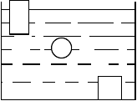
甲
乙
丙

  - 甲的密度最小 B.乙的密度最小
C.甲、乙两物密度相同 D.乙、丙两物密度相同
29.100 立方厘米的塑料块浸没在水中，125 立方厘米的铜块浸没在酒精中，比较二者所受浮力的大小（D）
A.由于塑料块比铜块的体积小，所以铜块受到的浮力大B.由于水比酒精的密度大，所以塑料块受到的浮力大 C.由于铜比塑料的密度大，所以铜块受到的浮力大
D.铜块与塑料块受到的浮力一样大
- 三杯液体，密度分别为ρ ＝1g/cm3、ρ ＝1.1g/cm3、ρ ＝0.8g/cm3。将一重
1 2 3

为 0.5 牛的木球（ρ
＝0.4g/cm3）先后放入三杯液体中，下列判断正确的是（AD）
木

  - 在密度为ρ
1
  - 在密度为ρ
2
  - 在密度为ρ
3
的液体中受到的浮力是 0.5 牛
的液体中受到的浮力小于 0.5 牛
的液体中受到的浮力大于 0.5 牛

  - 在三种液体中受到的浮力一样大
- 三个体积都为 V 的物体漂浮在同种液体中，甲物体露出液面的体积为 1/3V， 乙物体露出液面的体积为 1/4V，丙物体露出液面的体积为 1/5V。关于这三个物

体受到的浮力，下面判断正确的是（C）
  - 甲物体受到的浮力最大 B.乙物体受到的浮力最大
C.丙物体受到的浮力最大 D.三个物体受到的浮力一样大
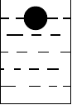
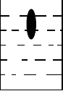
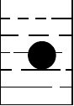
- 将大小不同的实心铝球，放在甲、乙、丙三种不同的液体中，如图，下面说法正确的是（A）

甲 乙 丙
  - 甲液体的密度最大 B.乙液体的密度最大
C.丙液体的密度最大 D.无法判断
- 一木块浸在水中，有 2/5 的体积露在水面上，则木块的密度为（A） A.0.6×103kg/m3 B.0.4×103kg/m3
C.0.8×103kg/m3 D.无法判断
- 体积为 100cm3 的木块浸在水中，有 40cm3 的体积露在水面上，将露出的体积截去，当木块静止后剩余部分又露出水面的体积为（B）
A.40cm3 B.24cm3 C.64cm3 D.60cm3
- 如图所示，把甲、乙、丙三个完全相同的球体，放在三种密度不同的液体里。球静止时，甲、乙、丙三球浸入液体里的体积分别是其总体积的 3/4、1/2 和 3/8。
若将它们露出液面的部分切去，三球剩余部分又露出液面的体积分别为V 、V
甲 乙
和 V 。比较 V 、V 和 V 的大小。（B）
丙 甲 乙 丙
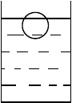
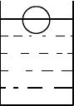
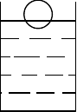

甲 乙 丙

A.V >V >V
甲 乙 丙
B.V
>V >V
乙 丙 甲

C.V >V >V
丙 甲 乙
D.V
＝V ＝V
甲 乙 丙

- 将质量为 79 克的铁块放在木块上面，木块恰好全部浸没在水中，若将铁块拿
掉，则木块露出水面的体积为（B）
  - 0cm3 B.79cm3 C.40cm3 D.无法判断
- 某物体漂浮在水中，将一实心体积为V 的金属块放在物体上，整个物体刚好
1
浸没在水中；若将体积为 V 的实心金属块挂在该物体下，也可使整个物体刚好
2
浸没在水中，则 V 与 V 之比是（A）（两金属块密度均为 5×103kg/m3）
1 2
A.4：5 B.5：4 C.1：4 D.5：1
- 如图向水槽内注水，当木块露出水面的体积与总体积之比是 2：5 时，绳对木

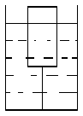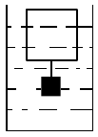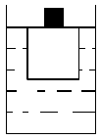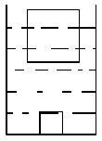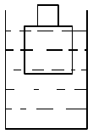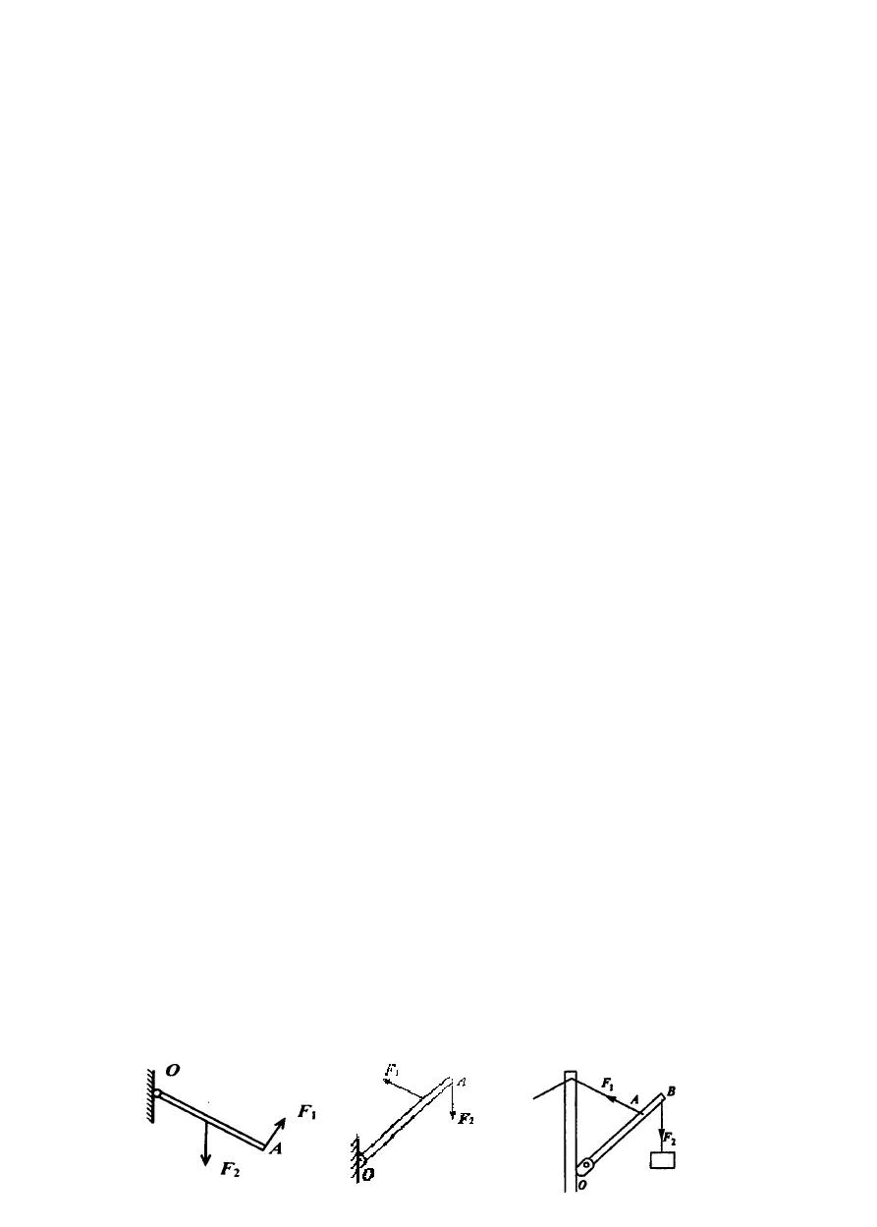块的拉力为零，已知木块的体积为 500cm3，绳所能承受的最大拉力是 1.5 牛，若向水槽内继续注水，让绳恰好断开，这时木块露出水面的体积与总体积之比是（B）
（g＝10N/kg）

A.1：9 B.1：10 C.1：11
- 漂浮在水面上的均匀木块，若将露出水面部分截去，剩余部分将（A） A.上浮一些 B.下沉一些
C.保持原来位置静止不动 D.无法判断
- 一块冰漂浮在水面上，当冰熔化后下面说法正确的是（B） A.液面上升，水对容器底的压强和压力都增大
B.液面不变，水对容器底的压强和压力都不变 C.液面下降，水对容器底的压强和压力都减小 D.液面下降，水对容器底的压强减小，压力不变
- 如图一，将一铁块放在木块上，若将铁块挂在木块下，如图二，下面说法正确的是（C）

图一 图二
  - 液面上升 B.液面下降 C.液面不变 D.无法判断
- 如图，圆柱形容器的底面积为 250 平方厘米，物体 A、B 密度分别为 0.4×
103kg/m3、6×103kg/m3，物体 B 的体积是 250 立方厘米，将沉在水底的物体 B 放在 A 上，物体 A 露出水面的体积是其体积的 1/10，此时容器中的水面比原来升高了 5 厘米

B
A A

B
一、作力臂
- 如下图所示,在图中分别画出力F1 和F2 对支点 0 的力臂L1 和 L2。

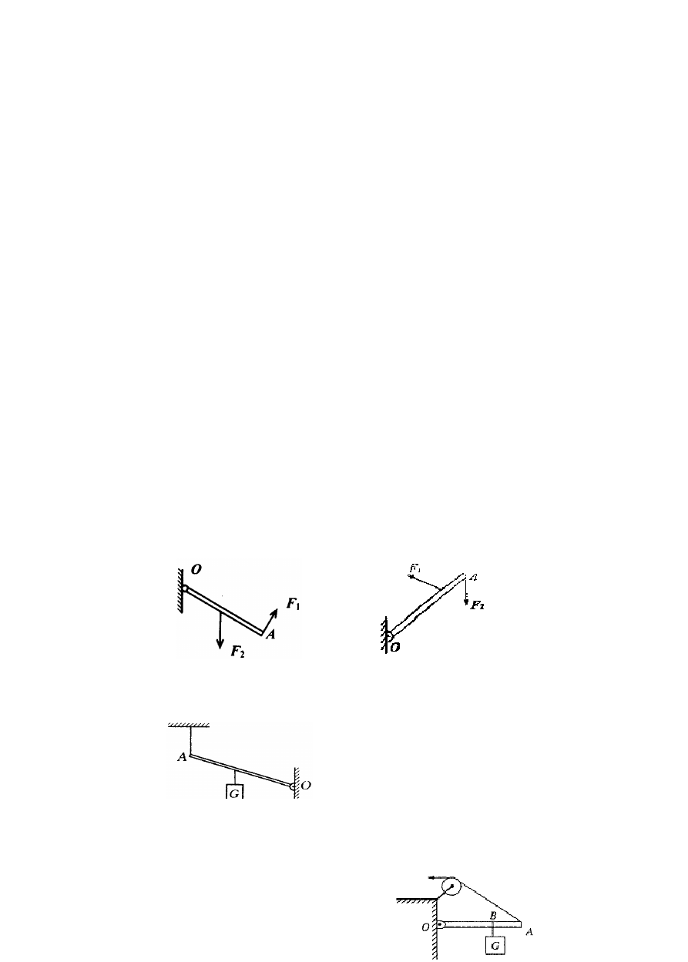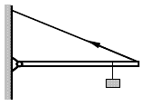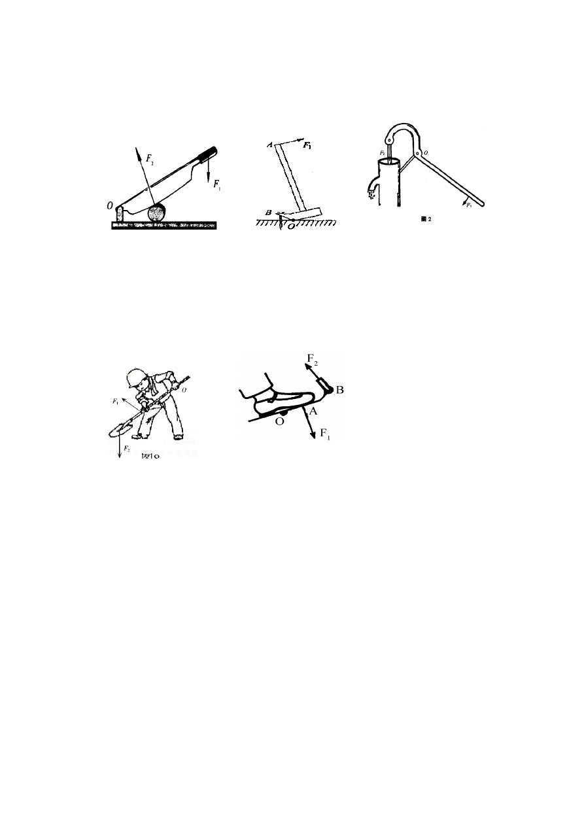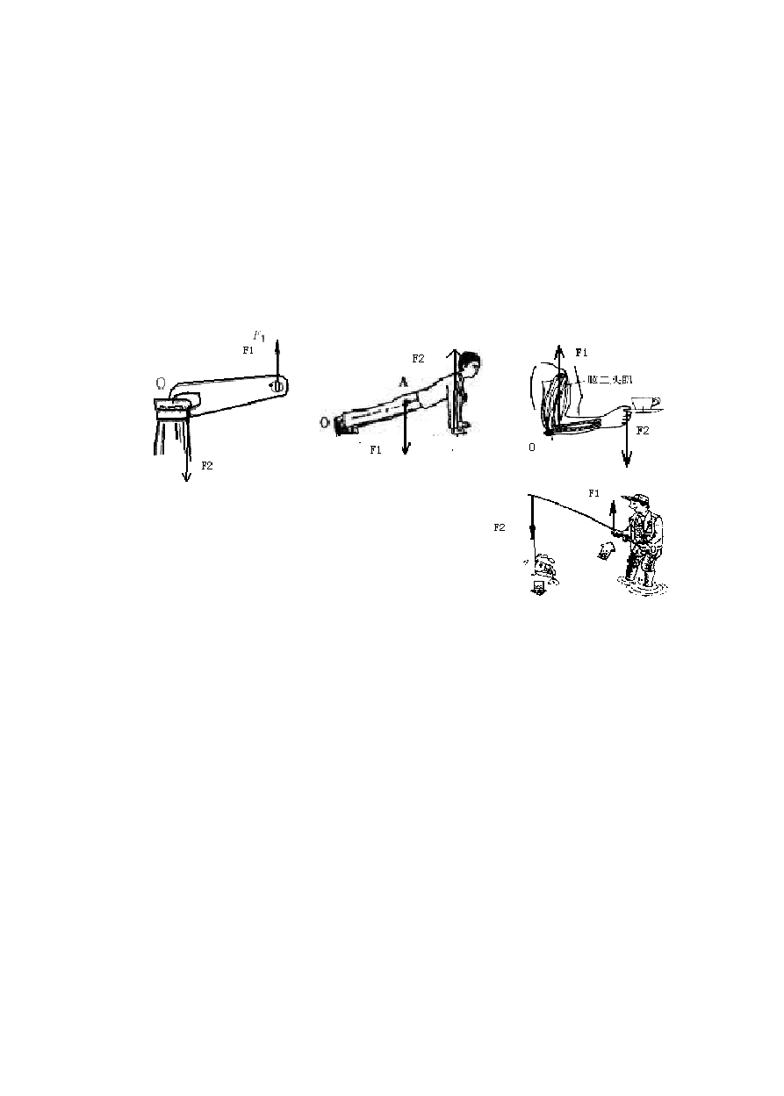

F O
1

F
2
- 如下图所示，杠杆OA 处于平衡状态，在图中分别画出力F1 和 F2 对支点 0 的力臂 L1 和L2：。

3．（1）如左图所示，杠杆AO(O 是支点)受到绳子的拉力F 和重物的拉力G 的作用等，试画出并标明力F、G 对支点O 的力臂．
  - 右图OA 是一根能绕O 转动的杠杆，在图中作出力F 的力臂

B
F

A
O

  - 右图是一台简易吊车的示意图，请画出F1、F2 的力臂L1、L2。
  - 如左图中 ABO 可看成杠杆，O 为支点，请在图中画出该杠杆的动力臂和所受阻力的
示意图。

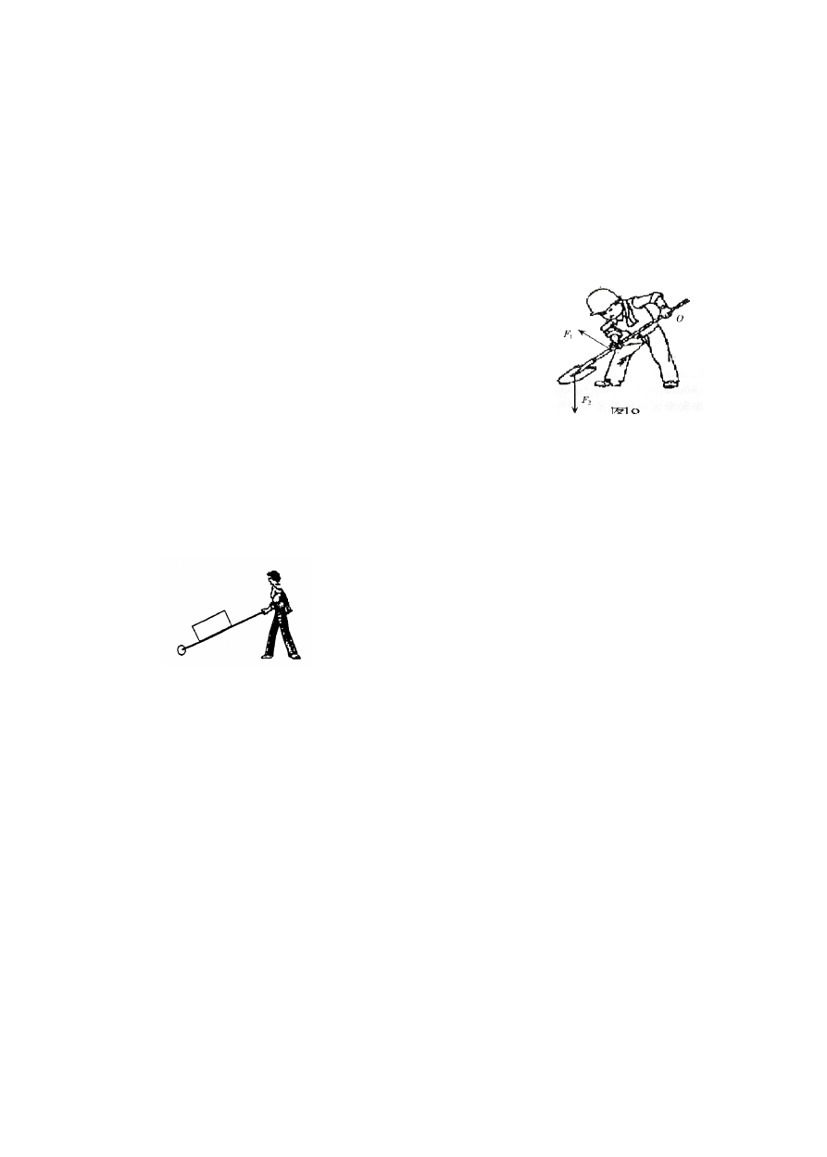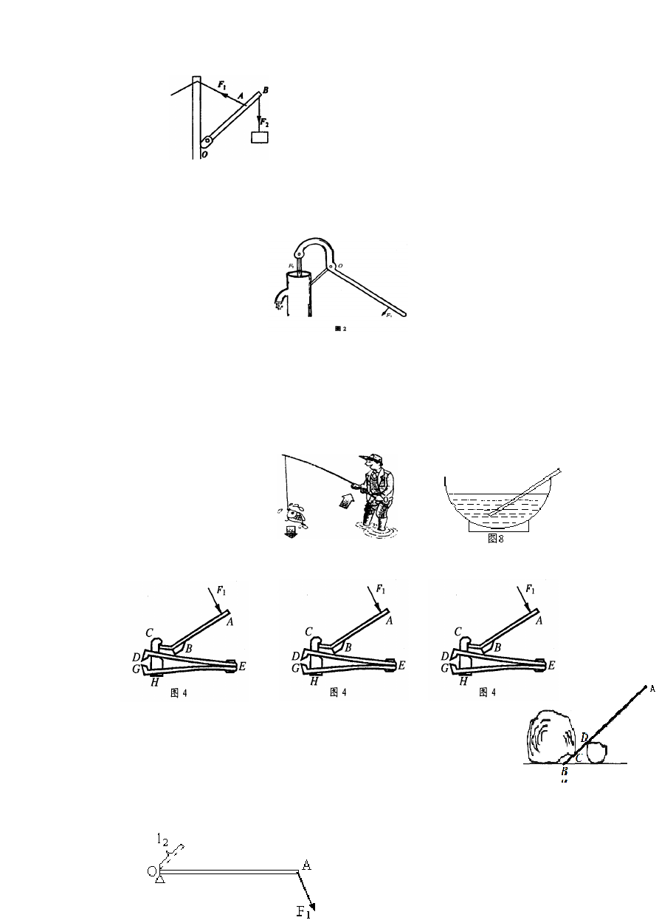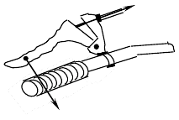

- 生活中有许多的器械利用杠杆原理来工作的：
  - 如左图是自行车的刹车手柄示意图，请画出动力和阻力的力臂。
  - 抽水机如右下图所示，O 为支点，请画出力F 和 F 的力臂．
1 2
  - 铁锹是一种杠杆，请在右图中画出F 和 F 的力臂L 和 L 。
1 2 1 2

F2 F O
1

F
F 2
1
二、作五要素 5．如左图某同学斜拉旅行箱站立时的简化模型。请在图中画出阻力的示意图及阻力的力臂
- 如左图所示，请你画出这根钓鱼竿杠杆五要素。
- 如右图所示，一根粗细均匀的筷子放在盛有半碗水的碗中，此时的筷子可以等效为一根绕 O 点转的杠杆，画出这时的杠杆五要素。

- 下图为一指甲刀的示意图，它 由
三个杠杆组成，若用F 的力剪指甲时，试画出三个杠杆的五要素。
l

三、已知力臂作力
9．（1）如下左图，杠杆OA 在力F1、F2 的作用下处于静止状态，l2 是F2 的力臂， 画出 F1 的力臂和力F2
- 如右图所示，杠杆 OA 在 F1、F2 两个力作用下平衡，图中已画出了杠杆 A
端受的力F1。如果虚线OO,是力 F2 的力臂，请在杠杆上标出F2 的作用点B，并画出力 F2 的示意图。

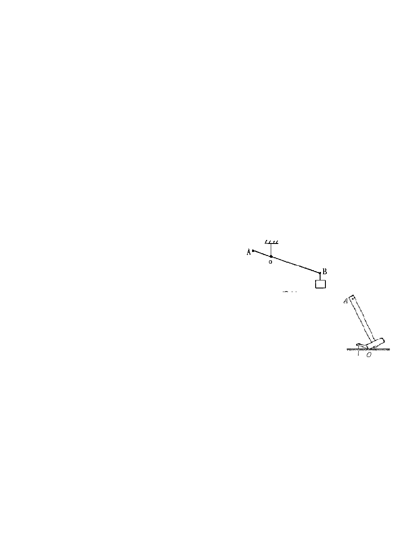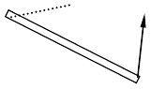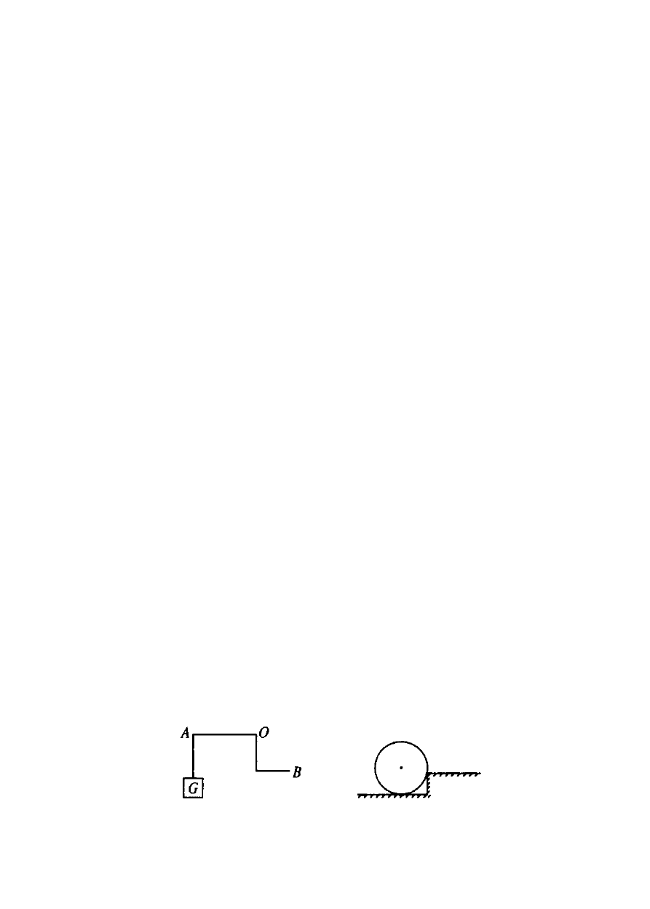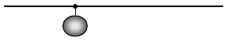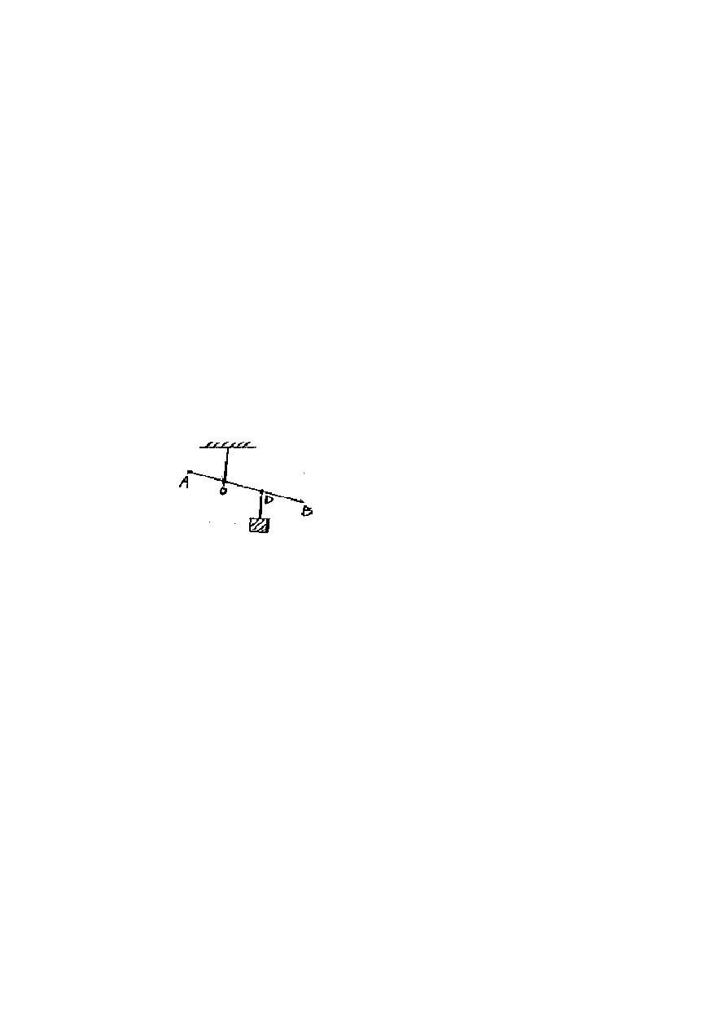O,
·
F
O
1

A

四、作最小（省）的力
- 如图所示，O 为杠杆AC 的支点，在B 处挂一小球，AO＝OB＝BC，为使杠杆在水平位置平
衡，（1）画出施加在杠杆A 点上最小动力F 的力臂L ，并标出F 的方向
  - A A
  - 画出施加在杠杆B 点上最小动力F 的力臂L ，并标出F 的方向
  - B B
  - 画出施加在杠杆C 点上最小动力F 的力臂L ，并标出F 的方向
  - C C
（4）F 、F 、F 中哪个最小？
A B C

C B O A
△

- 画出使杠杆AB在图所示位置静止时所用最小力F的作用点和方向。

- ．如下右图所
示，使用羊角锤拔钉子，动力作用在锤柄上A 点. 请作出拔钉子时所用最小动力F 的示意图. (注意：请在图上保留为确保作图准确所画的辅助线)

- 在下图中，分别画出向上、向下用力撬动大石头最小力的作用点和方向。并比较二次最小力的大小，得到真正的最小力。

向下用力 向上用力
- 在左下图中画出杠杆平衡时作用在B 点最小的力和这个力的力臂(O 为支点)．

- 有一均匀圆柱体放在水平地面上如右上图所示，靠在台阶边，为了使它滚上这个台阶，

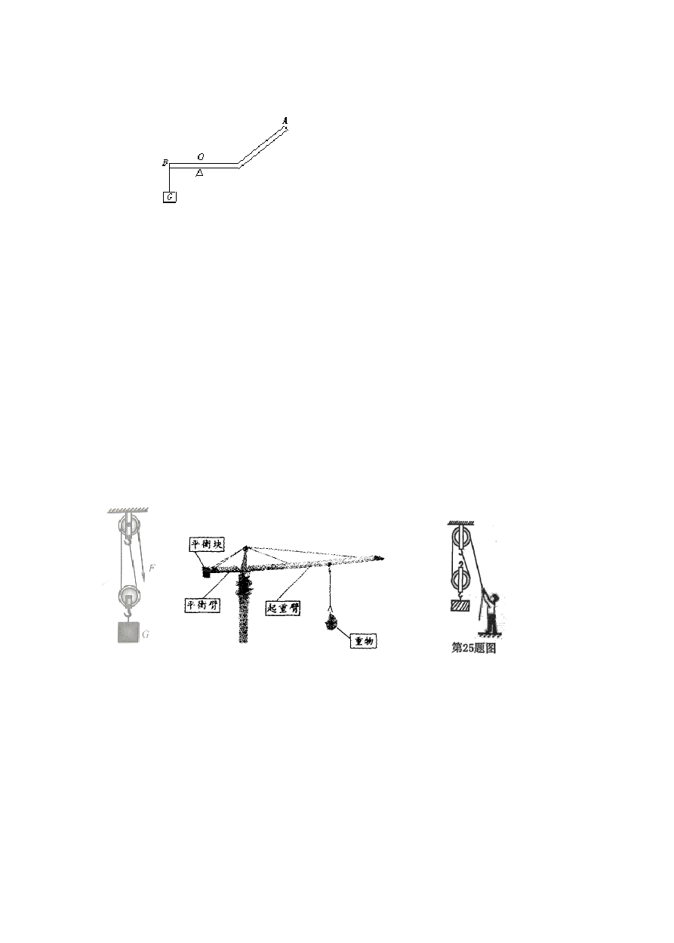
在圆柱体边缘上哪一点、沿什么方向施力才能用最小的力使圆柱体刚好离开地面?在图上标出这一点，并画出此力的方向和力臂．

- 如上图所示，杠杆的 B 端挂一重物，在 A 点施加一个最小的力，使杠杆平衡在图中所示的位置上，试画出这个力的示意图。

- 用图 6 所示的滑轮组提升重物，已知物体重为200N，人用 125N 的拉力向下拉动绳子，
5s 内可使物体匀速上升 2m 求：（1）拉力所做的功和拉力的功率； （2）滑轮组的机械效率．
答案：（1）W=500J P=100W （2）80%
- 如图所示为一款塔式起重机，工作电压为 380 伏。当起重机吊起 500 千克重物以 1 米
/秒速度匀速上升 20 米时，工作电流是 18 安；当起重臂水平旋转，带动重物在8 秒内移动 16 米时，工作电流是 5 安。
- 如果起重臂加长，那么平衡块质量应该 (填“增加”或“减小”)。
- 请计算在整个过程中，起重机钢绳对重物所做的功和起重机将电能转化成机械能的效率 (保留小数到 0.1％)。

1 题 2 题 3 题答案：增加；1×105J；62.1%
- 如图所示，工人用滑轮组提升重240N 的物体，所用的拉力为 150N， 物体在 5s 内匀速上升lm．求：
  - 有用功； (2)滑轮组的机械效率；(3)拉力的功率． 答案：240J；80%；60W
- 随着社会的发展，人们生活水平的提高，人们的住房条件也得到了很大的改善．小明家最近购置了一套新房，为了帮助爸爸将重600N 的装修材料运送到 6m 高的楼上，小明利用物理课上学过的滑轮组，设计了如图 20 甲所示的材料搬运方案(其中每个滑轮重 30N，绳子

以上内容仅为本文档的试下载部分，为可阅读页数的一半内容。如要下载或阅读全文，请访问：https://d.book118.com/086053224110010044

